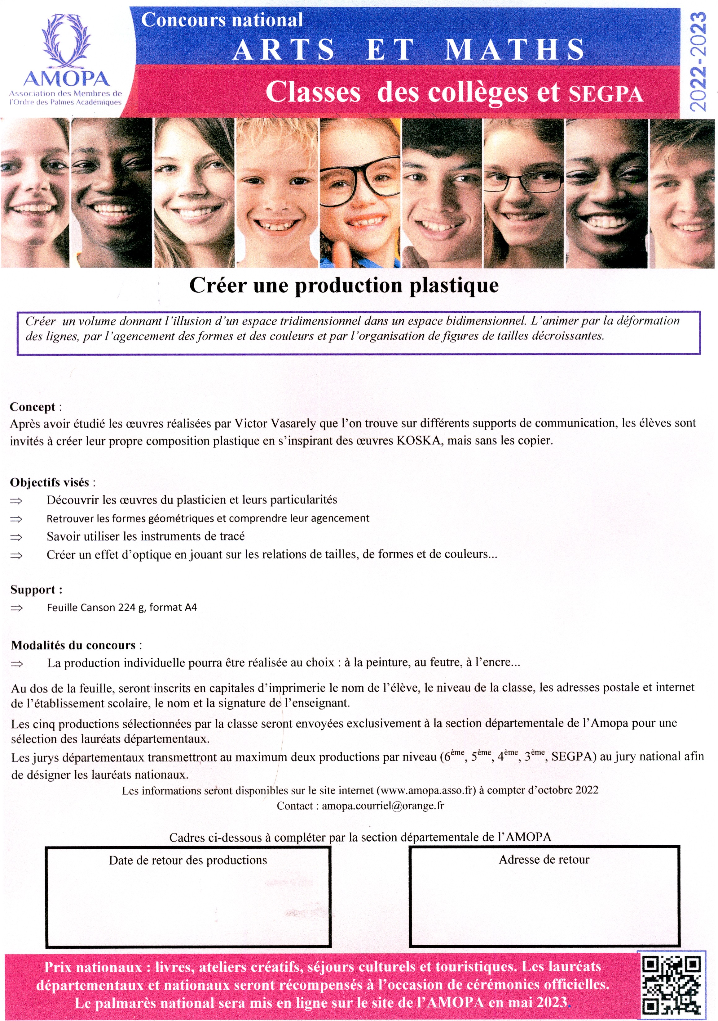
DATE DE RETOUR DES COPIES
avant le :
ADRESSES DE RETOUR DES COPIES :
(internet et postale)
Date de retour des productions
Vendredi 24 février 2023
Adresse de retour
AMOPA Drôme
Lycée Emile Loubet
2, rue du lycée ; B.P. 2114
26021 VALENCE CEDEX

